Начальная страница <- Маркировка

Форматы штрих-кодов
Справочник «Форматы штрих-кодов» содержит универсальную структуру, которая позволяет описать правила работы с любым форматом кода маркировки.
Справочник «Форматы штрих-кодов» вызывается цепочкой команд: «Маркировка» → группа «Справочники» → «Форматы штрих-кодов».
Справочник заполняется автоматически при обновлении конфигурации.
Название элемента справочника содержит краткое описание товарной группы, товары которой маркируются данным кодом. На момент выхода обновления конфигурации «Торговое предприятие 7» справочник содержит актуальные форматы кодов маркировки. При необходимости можно добавить новый элемент справочника вручную. На рисунке представлена форма элемента справочника «Форматы штрих-кодов».
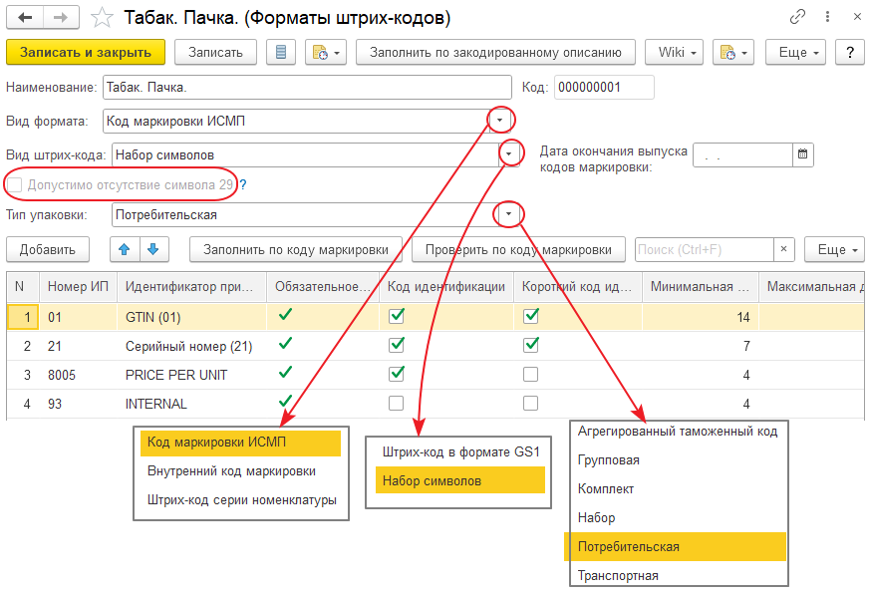Форма с реквизитами элемента справочника «Форматы штрих-кодов»
В реквизите «Вид формата» указывается, что данный набор параметров описывает: код маркировки или штрих-код товара. Выбор значения осуществляется из списка:
- «Код маркировки ИСМП»;
- «Внутренний код маркировки»;
- «Штрих-код серии номенклатуры».
В реквизите «Вид штрих-кода» указывается как формируется штрих-код товара. Выбор значения осуществляется из списка:
- «Штрих-код в формате GS1» — описывается штрих-код или код маркировки, который соответствует правилам, принятым в GS1;
- «Набор символов» — штрих-код формируется набором символов.
Флаг «Допустимо отсутствие символа 29» следует устанавливать только если возможно поступление товаров с ошибочными кодами маркировки (на данный момент — это обувь некоторых производителей), в которых отсутствует символ 29.
Реквизит «Тип упаковки» указывает, какая упаковка кодируется данным кодом маркировки. Значение реквизита выбирается из списка:
- «Агрегированный таможенный код»;
- «Групповая»;
- «Комплект»;
- «Набор»;
- «Потребительская»;
- «Транспортная».
Упаковка с типом «Потребительская» и «Групповая» может быть продана в розницу.
Упаковка с типом «Транспортная» может быть продана только оптовому покупателю. В розницу такую упаковку продать нельзя.
В поле «Дата окончания выпуска кодов маркировки» указывается дата, начиная с которой выпуск кодов маркировки по этому формату прекращён.
Например, если во время эксперимента был один формат, а после введения обязательной маркировки он стал другим, то для формата эксперимента, следует указать дату обязательной маркировки товарной группы, то есть дату, начиная с которой коды маркировки по этому формату перестали вводиться в оборот производителями и импортерами.
Табличная часть формы содержит описание составных частей кода маркировки. Редактирование табличной части элемента справочника осуществляется стандартными средствами.
Добавляемые в табличную часть элемента справочника идентификаторы применения (ИП) выбираются из справочника «Идентификаторы применения GS1».
Справочник «Идентификаторы применения GS1» в систему загружается автоматически, и редактировать его настоятельно не рекомендуется.
При подстановке идентификатора применения автоматически заполняется поле «Номер ИП» и поле с наименованием ИП.
Флаг «Обязательное поле формата ГИС МТ» ставится, если по постановлению правительства это поле обязательно должно присутствовать в коде маркировки.
Флаг «Код идентификации» следует устанавливать для тех полей, которые согласно постановлению правительства входят в код идентификации. Обычно поля кода маркировки с установленным флагом «Код идентификации» идут перед полями с криптографическими данными кода маркировки.
Поля с установленным флагом «Код идентификации» могут передаваться по открытым каналам связи (ЭДО, печать на чеке продаж и т.д.).
Для каждого поля можно задать минимальную и максимальную длину.
Поле «Свойство» при необходимости заполняется значением из справочника «Свойства объектов».
Поле «Способ кодировки» заполняется при необходимости. Значение выбирается из предопределённого справочника.
Например. Цена табачной продукции кодируется в 80-ричной системе счисления на ПАЧКЕ, а на блоке нет. Поэтому в формате пачки это поле заполнено, а в формате групповой упаковки табачной продукции поле «Способ кодировки» не заполнено.
Если считанный код маркировки система разобрать не сможет, следует описать новый формат кода. Для описания нового формата кода маркировки можно использовать сканер.
После нажатия кнопки «Проверить» отсканируйте код маркировки, формат штрихкода будет заполнен автоматически.
Видеоролик «4.1.2 Настройка справочника «Форматы штрих-кодов» в ТП7»: https://www.youtube.com/watch?v=NVDuCnuo-CA&list=PL9Sd0ot1A6GRuUZbTJ5tn8IhSOHaSub9H&index=21&t=0s

